**МИНИСТЕРСТВО ОБРАЗОВАНИЯ И НАУКИ РД**

**ОТДЕЛ ОБРАЗОВАНИЯ КАЯКЕНТСКОГО РАЙОНА**

**МБОУ «САГАСИДЕЙБУКСКАЯ СОШ»**

Урок по родному языку

**Дарсла тема: " Деепричастиеби лук!ни ва илдала**

**жураби"**

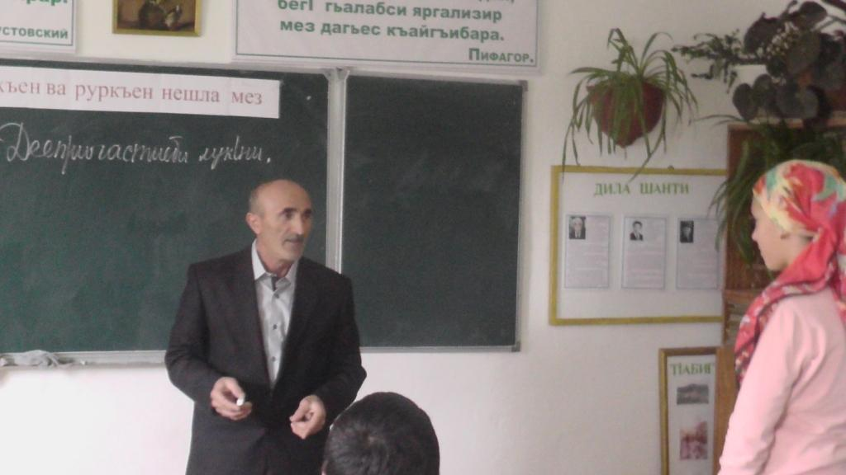

**Подготовил и провел:**

**учитель родного языка и литературы**

**Магаев Курбан-Магомед Магомедович,**

**ученики 7«б» класса.**

**2021г.**

**Дарсла тема: " Деепричастиеби лук!ни ва илдала жураби"**

**Дарсла мурад: Деепричастиеби секьяйда детарутил ва лук!утил дурх!нази аргъахъни.**

**Дарсла г!яг!ниахълуми: таблица,карточки.**

**ДАРСЛА БАШРИ:**

**1. Дурх!ни дарсличи х!ядурбарни.**

**2. Хъули х!янчи ахтардибарни ва хьарбаъни.**

а)Селис бик!ара причастие?

б)Сегъунти гъайла бут!начи мешути лишанти лера ?

в)Секьяйда ва сегъунти суффиксунала кумекличил детарути причасиеби?

г) Селис бик!ара причастный оборот?

д) Дарган мезличир чум гъайла бут!а лера?

е) Дарган мезличир чум падеж лера?

ё)Существительноела чум склонение лера?

**3. Карточкабачил х!янчи**

а) Глаголла морфологический разбор барес

берц!иб-гл.бек!.форма - берц!ес, таманси, чеббурхуси,

хаб.н., цалихъ, убла з. 3бях!. урга ж.

б) Существительноела морфологический разбор барес.

Батирайличила - сущ.бек! форма Батирай, хасси, цалихъ,мур.ж.,

3скл, Гь. падеж.

в) падежунарбарес( х!яйван ) Ризван.

Х!янчи класслис: Сущесвительноела дахълихъуни делк!ес.

чирагъ - чиргъми к!уц!ул - к!уц!ли

къуруш - къуршми мурул - муйли

г!иниз - г!инзурби г!ях!ял - г!ях!ли

**4. Сагаси дарс баянбарни**

"Деепричастиеби лук!ни"

Деепричастие глаголла форма саби, суненира царх!ил глагол баянбируси.

Масала: Дудеш къалабали х!янчиличи арякьун.

а) Глаголличи мешути лишанти :

1.таманси, таманах!енси.

2.чеббурхуси, чебх!ебурхуси.

б) Наречиеличи мешути лишанти:

1.наречиелагъуна суайс жаваб луга.

2.баркьудила лишан, замана, мер, чедиахъу.

Деепричастиеби лук!ни

1. Таманси журала убла заманала глагол -уб -ур- личил таманбирули биалли лук!а -ли

Масала: айзур - айзурли

таманбиуб - таманбиубли

чариуб - чариубли

2. Глагол -иб- личил таманбирули биалли, суффикс -ли имц!абаралли, -б кабиркур

Масала: вак!иб - вак!или

кайкиб - кайкили

3. Убла заманала глагол -ун - личил биалли, деепричастие лук!а аслуличи суффикс -и имц!абарили

Масала: бячун - бячи

белч!ун - белч!и

4. Таманах!енти глаголтазирад детаурти деепричастиеби лук!а -ули имц!абарили

Масала: вак!ес - вашули

буцес - бурцули

беркес - букули

Деепричастиеби детарар ишди суффиксунала кумекличил: -ли, -ули, -и, -ла, -на, -мад, -кад, -х!ели, -их!и, -къи ва -ц.

**5. Х!янчурби лук!ни ( х!янчи 292 )**

Арцур - арцурли, арцурх!ели, арцурих!и.

Кайкиб - кайкили, кайкибх!ели, кайкибих!и.

Х!янчи 293

Чебаиб - чебаибси - чебаили

Бяркъур - бяркъурси - бяркъурли

Синонимти делк!ес:

хъали - юрт

г!яскар - г!ярмия , х!уреба

хъалибарг - кулпет

дяв - дергъ

далай - сарин, куплет

инвалид - чулахъ

багьа - арц, х!екь

**6. Сагаси дарс закрепитьбарни**

- Селис бик!ара деепричатие ?

- Сегъунти гъайла бут!начи мешути лишанти лера деепричастиела ?

- Сегъунти суффиксунала кумекличил детарули деепричастиеби ?

- Селис бик!ара причастие ?

**Чайнворд"Пагьливан"**

1. Ц!абикьала ц!а

2. Устадешла гьунар пагь

3. Жаваб т!алаббируси дев ? суал

4. Ядала журала галга пурпи

5. Х!унт!ена мегь шаршав

6. Умут дирхал

7. Жагати дуклумар т!ент! къабулдан

къабулдан

**7. Дарсла итог барни ва оценкаби кадатни.**

**8. Хъули х!янчи №63, х!янчи 298.**